Kontakt:

B.Sc. Vanessa Schwittay
v.schwittay@sigmasoft.de
+49-241-89495-0
Kackertstr. 11
D-52072 – Aachen

Pressemitteilung

Prozessoptimierung
SIGMA Engineering präsentiert Autonomous Optimization bei Fakuma 2017

Spritzgießprozesse werden zunehmend komplexer und Lieferzeiten immer kürzer und damit schwindet der Platz für Fehler. Mit Hilfe eines neuentwickelten Werkzeugs werden das optimale Bauteildesign und die besten Produktionsbedingungen schon vor dem Werkzeugbau ermittelt und gleichzeitig die maximale Profitabilität und Bauteilqualität gewährleistet. SIGMASOFT® Autonomous Optimization findet automatisch die besten Prozesseinstellungen, um festgelegten Anforderungen gerecht zu werden. Auf der Fakuma 2017 wird diese neue Technologie dem Fachpublikum vorgestellt.
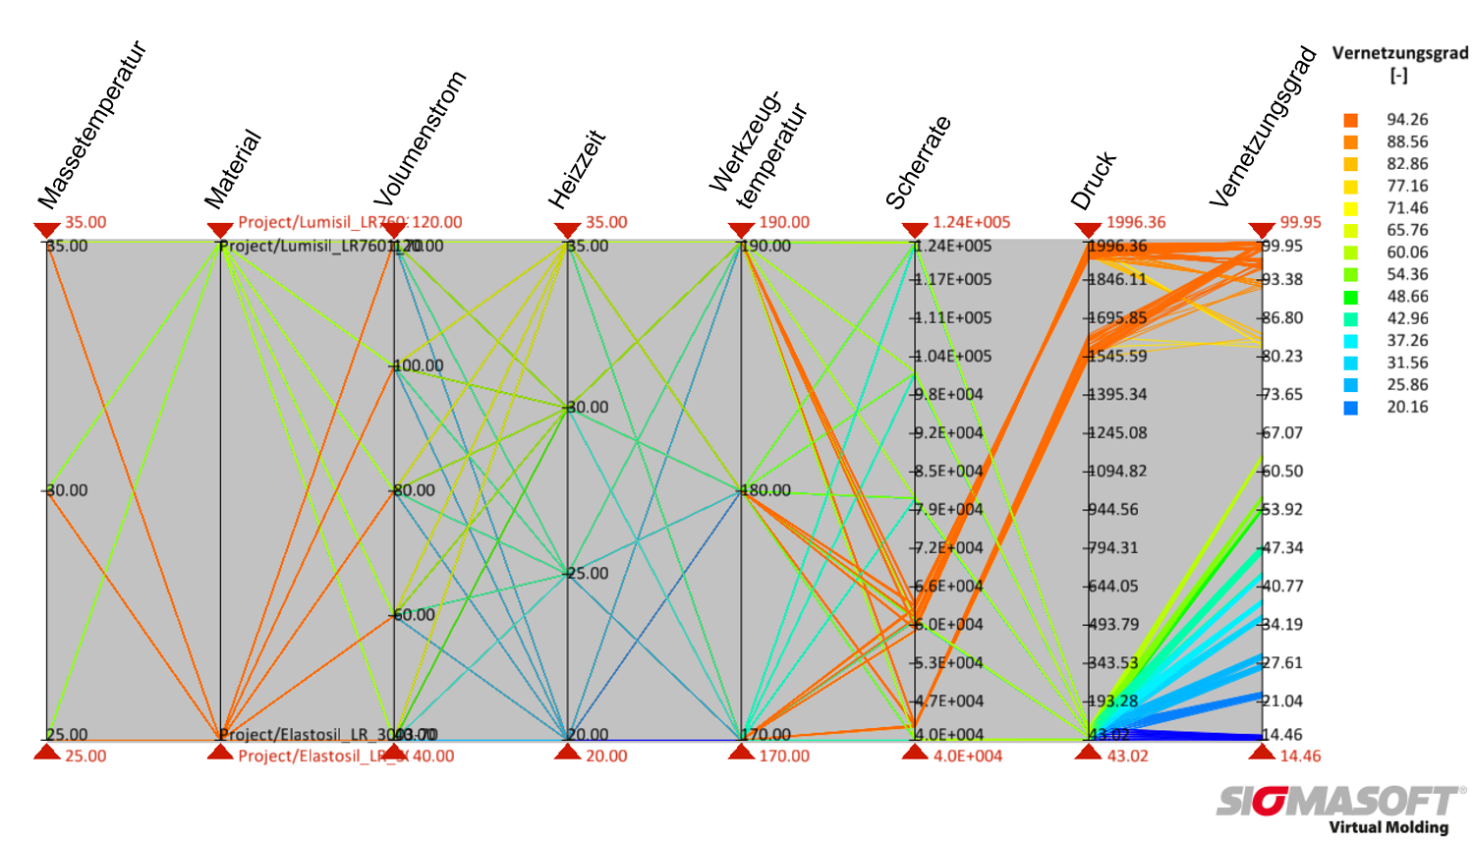
Bild 1 – Mit der neuen SIGMASOFT® Autonomous Optimization wird der Einfluss von Prozessparametern und Materialauswahl auf die Bauteilqualität leicht bewertet. Für eine LSR Anwendung sind alle möglichen Kombinationen von Prozesseinstellungen und Material sowie deren Einfluss auf den Vernetzungsgrad des Bauteils dargestellt.
SIGMA Engineering präsentiert Autonomous Optimization bei Fakuma 2017

Aachen, 02. August 2017 – Bei der Fakuma 2017, die vom 17. bis 21. Oktober stattfindet, ist die SIGMA Engineering GmbH Teil des Gemeinschaftstandes von GKV TecPart in Halle A5-5105. Dort stellt SIGMA ihren neuesten Release SIGMASOFT® v5.2 vor, der eine virtuelle, vollautomatische Optimierung beinhaltet. Zusammen mit der ebenfalls neuen virtuellen DoE ist die Autonomous Optimization eine konsequente Weiterentwicklung der SIGMASOFT® Virtual Molding Technologie, um den Anforderungen moderner Spritzgießanwendungen gerecht zu werden.
Die Spritzgießverarbeitung befindet sich im Wandel. Der konventionelle Lösungsansatz von Trial-and-Error oder die Entscheidungsfindung rein basierend auf der Erfahrung Einzelner reichen nicht länger aus, um sowohl die Anforderungen an die Bauteilqualität als auch die Entwicklungstermine einzuhalten. Der Platz für Fehler schwindet zusehends. Spritzgießer müssen Bauteile, Werkzeuge und Prozesse so effizient und so schnell wie möglich auslegen. Nur dann können sie ihre Gewinnspanne aufrechterhalten.
Die SIGMA Engineering GmbH hat diese Herausforderung verstanden und deshalb innerhalb ihrer SIGMASOFT® Virtual Molding Software eine neue Technologie entwickelt: Autonomous Optimization. Bei dieser Technologie können Verarbeiter ein bestimmtes Ergebnis einfordern, genauso wie sie es auch von ihren Mitarbeitern in der Produktion tun würden. SIGMASOFT® findet dann automatisch den besten Prozess um dieses Ergebnis zu erreichen.
Stellen sie sich das folgende Szenario vor: sie stehen am Beginn eines neuen Projektes, ein Bauteil soll mit verschiedenen Komponenten montiert werden, weshalb all Dimensionen in engen Toleranzen eingehalten werden müssen. Beim konventionellen Vorgehen würden Bauteil und Werkzeug basierend auf vorhergehenden Erfahrungen designt, das Werkzeug gebaut und abschließend in Maschinenversuchen versucht, die geforderten Maße zu treffen. Bei diesem Vorgehen kann viel schiefgehen. Die Zeit, das Prozessfenster an der Maschine zu finden, ist deshalb üblicherweise kurz und der Druck hoch. Im besten Fall werden schließlich Teile in der gewünschten Qualität produziert, doch der Prozess ist weder hinsichtlich Ressourcen wie dem Energieverbrauch noch der Zykluszeit optimiert.
Doch das Bild wandelt sich: schon während der Auslegung von Bauteil und Werkzeug können alle Modifikationen an einer virtuellen Spritzgießmaschine getestet werden. Und dank Autonomous Optimization kann diese virtuelle Spritzgießmaschine selbstständig eine Lösung für eine Fragestellung finden. So ist es beispielsweise möglich, einen minimalen Bauteilverzug zu fordern und die Maschine wählt selbstständig die richtigen Einstellungen.
Erstanwender beschreiben SIGMASOFT® Autonomous Optimization als „bahnbrechend“ für den Spritzguss. „Dieses Werkzeug wird unsere Art zu produzieren verändern. Es wird nicht nur die Art und Weise verändern, wie wir neue Prozesse einrichten, sondern auch, wie wir unsere Werkzeuge auslegen“, erklärt einer der Tester der neuen Technologie.
Mit Autonomous Optimization sichert SIGMA Engineering ihren Kunden vollste Unterstützung zu, wenn es darum geht, Produktionskosten systematisch zu reduzieren und das Potenzial der kompletten Produktentwicklungskette – vom Bauteildesign über die Werkzeugauslegung bis zur Festlegung des Prozesses – voll auszuschöpfen.
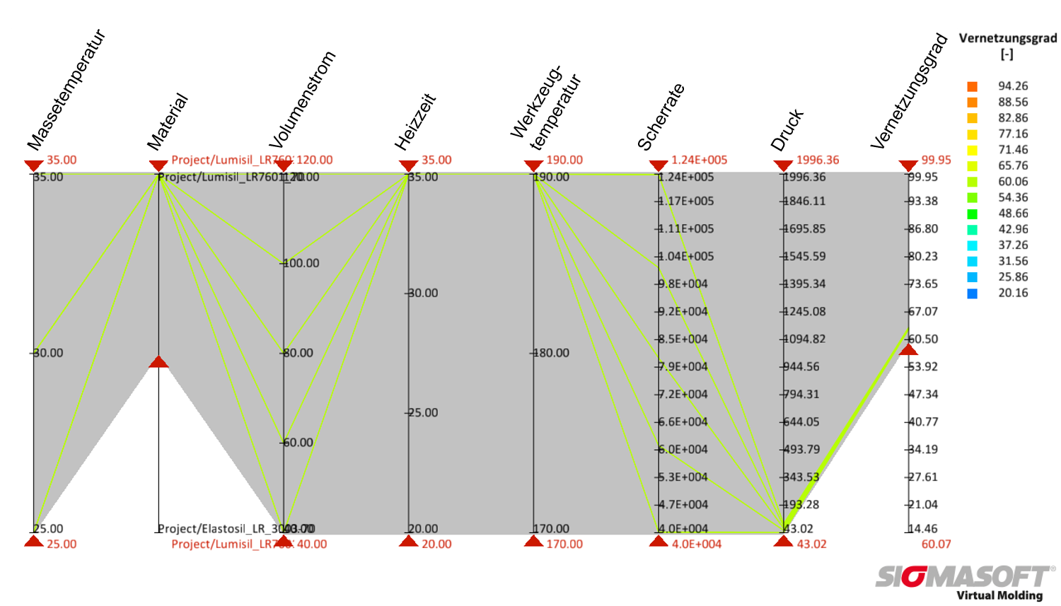

Bild 2 – Bei der Bewertung können leicht weitere Beschränkungen der Einstellungen oder Zielgrößen vorgenommen werden, um die optimale Lösung zu finden. Im Fall der LSR Anwendung wurde hier das optimale Prozessfenster für ein spezielles Material und einen minimal zu erreichenden Vernetzungsgrad festgelegt.

SIGMA® (www.sigmasoft.de) ist 100% Tochterunternehmen von MAGMA®, dem Technologie- und Marktführer für Gießereiprozesssimulation mit Sitz in Aachen (www.magmasoft.de). Mit der Simulationslösung SIGMASOFT® Virtual Molding optimieren wir den Entwicklungsprozess von Kunststoffbauteilen und Spritzgießwerkzeugen sowie die Prozessführung der Spritzgießverarbeitung. SIGMASOFT® Virtual Molding kombiniert die 3D Geometrien von Bauteil und Anguss mit dem kompletten Werkzeug- und Temperiersystem und integriert den tatsächlichen Produktionsprozess, um ein gebrauchsfähiges Spritzgießwerkzeug mit einem optimierten Prozess zu entwickeln.

Bei SIGMA® und MAGMA® ist es unser Ziel, den Kunden dabei zu helfen, ab dem ersten Versuch die geforderte Teilequalität zu erreichen. Beide Produktlinien - Kunststoffspritzguss und Metallguss - basieren auf gemeinsamen 3D-Simulationstechnologien mit dem Fokus der Artikel- und Prozessoptimierung. In SIGMASOFT® Virtual Molding sind eine Vielzahl prozessspezifische Modelle sowie 3D-Simulationstechnologien integriert, die auf der Metallgießsimulations-Seite über 25 Jahre entwickelt, validiert und kontinuierlich optimiert wurden. Dieser erweiterte Simulationsansatz stellt für die Anwender von SIGMASOFT® Virtual Molding einen klaren Wettbewerbsvorteil dar. Stellen Sie sich Ihr Geschäft vor, wenn jedes Werkzeug, das Sie bauen, immer sofort die geforderte Bauteilqualität liefert. Das ist unser Ziel. Unsere Technologie kann nicht mit anderen Simulationsansätzen für den Kunststoffspritzguss verglichen werden.

Die erfolgreiche Einführung neuer Produkte benötigt eine andere Kommunikation während Design, Materialauswahl und Prozesseinstellung, die Designsimulation nicht leisten kann. SIGMASOFT® Virtual Molding ermöglicht diese Kommunikation. Das SIGMA® Support- und Entwicklungsteam, mit insgesamt 450 Jahren kombinierter technischer Ausbildung und praktischer Erfahrung, unterstützt Ihre technischen Ziele mit anwendungsspezifischen Lösungen. SIGMA® bietet direkten Vertrieb, Anwendungstechnik, Training, Einrichtung und Support durch Kunststoffingenieure weltweit.

Diese Presseinformation ist zum Download im pdf-Format unter folgendem Link verfügbar: www.sigmasoft.de/de/presse/

